**北师大版九年级全册物理 第十二章 欧姆定律 章节测试**



**一、单选题**

1.如图所示的电路中，电源两端电压保持不变．闭合开关S，将滑动变阻器的滑片P向右滑动，则下列说法中正确的是（   ）

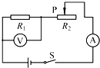

A. 总电阻变小                                                         B. 电流表的示数变小  
C. 电压表的示数变大                                              D. 滑动变阻器接入电路中的电阻变小



2.如图所示，电源电压保持6V不变，电流表的量程为0～0.6A，电压表的量程为0～3V，定值电阻的规格为“10Ω 0.5A”，滑动变阻器的规格为“20Ω  1A”．闭合开关，为了保证电路安全，在变阻器滑片移动过程中，下列说法正确的是（   ）

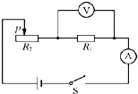

A. 电路消耗总功率允许的变化范围为1.2W～3W  
B. 电流表示数允许的变化范围为0.2A～0.5A  
C. 变阻器R2接入电路的阻值允许变化范围为2Ω～20Ω  
D. 电阻R1消耗功率允许的变化范围为0.4W～0.9W

3.两个定值电阻RA和RB ， 它们的I﹣U关系如图所示，若将电阻RA和RB串联接入电压恒为3V电源的两端，则以下正确的是（　　）

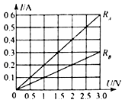

A.RA：RB=2：1  
B.IA：IB=1：2  
C.UA：UB=1：2  
D.PA：PB=2：1

4.灯泡L1和L2上分别标有“6V  6W”和“6V  9W”字样，把他们先后接在如图所示电路的a、b两端（电源电压不变），L1消耗的功率刚好为6W，L2消耗的功率为（　　）

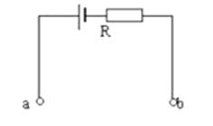

A. 一定等于9W                B. 一定小于9W                C. 一定大于9W                D. 条件不足，无法确定



5.如图所示的电路中，电源两端的电压保持不变．闭合开关S，将滑动变阻器的滑片P向右移动，下列说法正确的是（   ）

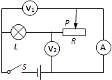

A. 灯L变亮，电压表V1的示数不变                          B. 灯L变亮，电压表V2的示数变小  
C. 电流表A的示数变小，电压表V1的示数变大        D. 电流表A的示数变小，电压表V2的示数变大



6.ab和cd是由同种材料制成的长度相同、横截面积不同的两端导体（Sab＜Scd），将它们并联后连入电路中，这两端导体两端的电压及通过它们的电流的大小关系是（）

A. Uab＞Ucd ， Iab＜Icd                                          B. Uab=Ucd ， Iab＞Icd  
C. Uab＜Ucd ， Iab＜Icd                                          D. Uab=Ucd ， Iab＜Icd

7.如图8-82所示研究，电流跟电压、电阻的关系，分“保持电阻不变”和“保持电压不变”两步进行，在“保持电阻不变”这一步实验要求 (   )

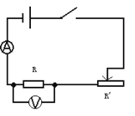

A. 保持R′滑片位置不变                                            B. 保持R两端电压不变  
C. 保持R不变，调节R′的滑片到不同位置                D. 保持电路中电流不变



8.甲、乙两导体通过相同的电流，甲所需的电压比乙所需的电压大，则它们的阻值大小关系是：(    )

A.R甲>R乙； B.R甲=R乙； C.R甲<R乙； D.无法比较

9.某同学在做“调节灯泡亮度”的电学实验时，电路如图所示，电源电压恒为4.5V，电压表量程“0～3V”，滑动变阻器规格“20Ω lA”，灯泡L标有“2.5V 1.25W”字样(忽略灯丝电阻变化)，在不损坏电路元件的情况下，下列判断不正确的是（   ）

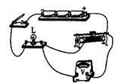

A. 电路中电流变化的范围是0.3A～0.5A                  B. 滑动变阻器阻值变化的范围是4Ω～10Ω  
C. 灯泡的最小功率是0.162W                                  D. 该电路的最大功率是2.25W



10.只有“6V  3W”和“6V  6W”的两个小灯泡组成串联电路，此电路两端允许加的最大电压为（   ）

A. 3V                                       B. 6V                                       C. 9V                                       D. 12V



11.某同学在探究“电流跟电压、电阻的关系”时，根据收集到的数据画出了如图所示的一个图象．下列结论与图象相符的是（　　）  
​

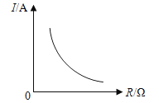

A. 电阻一定时，电流随着电压的增大而增大           B. 电阻一定时，电压随着电流的增大而增大  
C. 电压一定时，电流随着电阻的增大而减小           D. 电压一定时，电阻随着电流的增大而减小



12.如图所示电路，电源电压不变，开关S处于闭合状态，当开关S1由断开到闭合时，以下说法正确的是（  ）

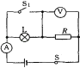

A. 电压表示数不变                                                   B. 电流表示数变小  
C. 电压表与电流表的示数比值不变                         D. 在相同时间内，电路消耗的电能变小



13.如图所示，电源电压恒为8V，电压表量程为0～3V，滑动变阻器的规格为“20 Ω  1A”,灯泡标有“6V 3W”字样。若闭合开关，两电表示数均不超过所选量程，灯泡两端的电压不超过额定值，不考虑灯丝电阻变化，则下列说法正确的是（   ）

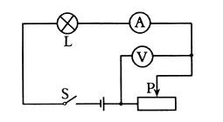

A. 电流表的量程应选0～3A                                    B. 电压表示数的变化范围0～3V  
C. 滑动变阻器的阻值变化范围4Ω～7.2Ω                D. 滑动变阻器的的最大功率为1W



14.由同种材料制成的AB和BC两段导体，它们的长度相同，AB的横截面积比BC的小，将它们按照图所示的方式串联在电路中，不计温度的影响，下列判断正确的是（   ）



A. 两段导体的电阻值：RAB=RBC                            B. 两段导体的电阻值：RAB＜RBC  
C. 两段导体两端的电压：UAB＞UBC                       D. 通过两段导体的电流：IAB＜IBC



15.如图所示的电路，当开关由断开变为合上时，各表的示数变化为(  )

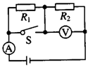

A. 两表的示数都变小                                              B. 两表的示数都变大  
C. 电流表的示数变大，电压表的示数变小               D. 电流表的示数变大，电压表的示数不变



**二、填空题**

16.电阻R1和R2并联在某电源上，且R1＞R2 ， 则R1两端的电压________R2两端的电压，R1中的电流________R2中的电流。（大于、小于、等于）

17.一段导体两端的电压为4V时，导体中的电流是0.5A，当加在它两端的电压增加到6V时，通过它的电流是________ A，它的电阻是________Ω．

18.在测量额定电压为2.5V的小灯泡工作时的电阻实验中：   
（1）在连接电路时开关应________ ．  
（2）晓明同学连接完电路后，闭合开关，发现电压表向右偏转，而电流表指针向零刻度的左边偏转，造成这一现象的原因是________ ．  
（3）晓明同学排除故障后连接成了如图所示的电路，闭合开关，发现灯泡较暗，为了让小灯泡正常发光，应将滑动变阻器的滑片向________ 端（选填“左”或“右”）移动．  
（4）当小灯泡正常发光时，电流表指针如图乙所示，则通过灯泡的电流是________ A，小灯泡正常工作时的电阻是________ Ω．（结果保留一位小数）

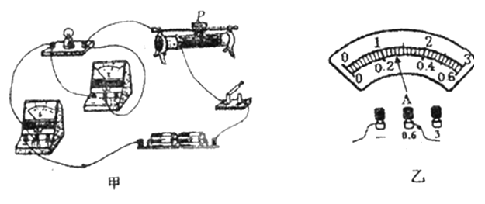

19.如图所示，电路中电源两端电压不变，R为定值电阻．将滑动变阻器的滑片P置于中点，闭合开关S后各电表均有示数．现将滑动变阻器的滑片P由总店向左移动，则电压表V1的示数将________，电压表V2的示数与电流表示数的比值将________（以上两空均选填“变大”、“变小”或“不变”）

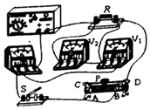

20.如图所示电路中，电源电压恒定，滑动变阻器R2的滑片滑到a端时，电阻R1消耗的功率为7.2W；滑到b端时，电阻R1消耗的功率为0.8W，此时电压表示数为4V．则电源电压为________V，滑片在b端时电流表的示数为________A．

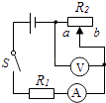

21.有两个电阻，R1=20Ω，R2=60Ω．若将R1、R2串联起来，它们的等效电阻是________Ω，通过它们的电流之比I1：I2=________．

**三、实验探究题**

22.如图所示，现要组装一个由热敏电阻控制的报警系统，要求当热敏电阻的温度达到或超过60℃时，系统报警．提供的器材有：热敏电阻（其阻值随温度的升高而减小，在60℃时阻值为650.0Ω），报警器（内阻很小，通过的电流Ig超过10mA时就会报警，超过20mA时可能被损坏），电阻箱（最大阻值为999.9Ω），在此范围内可调节出阻值准确可读的电阻值），电源（输出电压U约为18V，内阻不计），滑动变阻器R（最大阻值为2000Ω），单刀双掷开关S，导线若干．

①根据系统工作要求，电路接通前，应先将滑动变阻器滑片置于________（选填“a”或“b”）端，再将电阻箱调到一定的阻值，这一阻值为________Ω．  
②将开关S向________（选填“c”或“d”）端闭合，缓慢移动滑动变阻器的滑片，直至________；  
③保持滑动变阻器的滑片位置不变，将开关S向另一端闭合，报警系统即可正常使用．

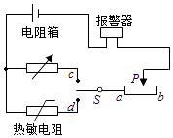

23.如图甲所示是测量定值电阻Rx阻值的实验电路，器材可以满足实验要求。

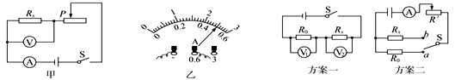

（1）同学们按照电路图正确连接电路后，闭合开关，改变电阻Rx两端的电压进行了三次测量，其中第二次实验中电流表的示数如图乙所示，请将表格中的实验数据补充完整。

|  |  |  |  |
| --- | --- | --- | --- |
| 实验次数 | 1 | 2 | 3 |
| 电压U/V | 1.0 | 1.6 | 1.8 |
| 电流I／A | 0.32 | ________ | 0.56 |
| 电阻Rx／Ω | 3.13 | ________ | 3.21 |
| 电阻的平均值R′x／Ω | ________ | | |

（2）同学们又设计了两种测量方案，方案中定值电阻的阻值为R0。  
①方案一：闭合开关S，如果电压表V1和V2的读数分别为Ul和U2 ， 则电阻Rx的阻值表达式为Rx=________。  
②方案二：电路中Rx≠R0 ， 将S接到a，读出电流表的示数I1；再将S接到b，读出电流表的I2；由I1R0= I2 Rx可得Rx=I1R0/I2。请判断结果是否正确并简要说明理由：________

24.小明用图甲测定小灯泡L的电功率．

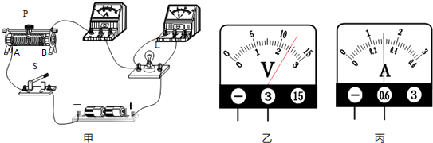

（1）开关S闭合前，应将滑动变阻器的滑片P移动到________（选填“A”或“B”）端；

（2）闭合开关S，移动滑片P到某一位置后，若电压表和电流表的示数分别如图乙、丙所示，则小灯泡L消耗的实际电功率为________ W，小明还计算出此时小灯泡L的电阻RL=________Ω；

（3）小刚在做同样的实验时，他连接好电路，并按正确的顺序操作，但闭合开关后灯不亮，电流表有示数而电压表无示数，则电路可能出现的故障是（  ）（选填选项前的字母）

A. 小灯泡的灯丝断了                  B. 滑动变阻器断路                  C. 小灯泡短路                  D. 电流表断



**四、解答题**

25.某宾馆对物品进行消毒时使用高温高压蒸汽消毒锅，如图（甲）所示。图（乙）为自动测定锅内温度的电路原理图，其中电源电压为6V，R0为5Ω的定值电阻，A为温度指示表（实质是一只量程为O～0.6A的电流表），Rx（测温探头）为热敏电阻（其电阻值随锅内温度的升高而减小）。  
  
已知热敏电阻的阻值与温度的对应关系如下表所示，求：

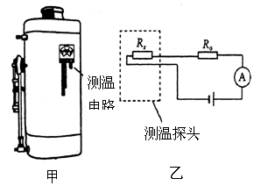

|  |  |  |  |  |  |  |  |  |  |
| --- | --- | --- | --- | --- | --- | --- | --- | --- | --- |
| 锅内的温度值／℃ | 25 | 37.5 | 50 | 62.5 | 75 | 87.5 | 100 | 112.5 | 125 |
| Rx对应的电阻值／Ω | 150 | 80 | 50 | 30 | 20 | 15 | 10 | 7 | ？ |

（1）当锅内温度为100℃时，电流表的示数多大？  
（2）当锅内温度为125℃时，电流表的示数为0.6A，则此时热敏电阻Rx的阻值和它的电功率各是多少？

26.如图所示电路中，小灯泡L标有“6V 3W”字样，R2=12Ω，当S1、S2都闭合时，总电流为0.8A，这时小灯泡L正常发光。求：  
  
（1）电源电压U；  
（2）电阻R1的阻值；  
（3）当S1、S2都断开时，小灯泡L消耗的功率。

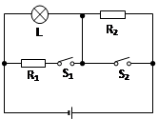

**五、综合题**

27.如图甲所示的电路中，R1为定值电阻，R2为滑动变阻器，电源电压不变.闭合开关S后，滑片P从a端移动到b端，电流表示数I与电压表示数U的变化关系如图乙所示.求：

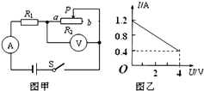

（1）电源电压；

（2）滑片P移动到中点时，R1的功率.

28.小明家的浴室新安装了一台可供取暖和照明的新型家用电器﹣﹣浴霸．该浴霸的部分数据如表所示，其简化电路图如图所示，图中L为照明灯，L1、L2是两盏红外线取暖灯．求：（小数点后保留两位小数）

|  |  |  |  |  |
| --- | --- | --- | --- | --- |
| 额定电压 | 频率 | 额定功率 | | |
| 取暖 | | 照明 |
| 220V | 50Hz | L1 | L2 | L |
| 300W | 300W | 60W |

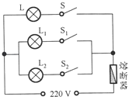

（1）该浴霸照明灯正常工作时，通过照明灯的电流是多少？

（2）断开开关S，闭合开关S1和S2 ， 该浴霸取暖灯正常工作时，该电路的总电阻是多少？

（3）当L、L1、L2都同时正常工作时，10min内浴霸消耗的电能是多少？

**答案解析部分**

一、单选题

1.【答案】B

2.【答案】D

3.【答案】C

4.【答案】B

5.【答案】D

6.【答案】D

7.【答案】C

8.【答案】A

9.【答案】C

10.【答案】C

11.【答案】C

12.【答案】C

13.【答案】C

14.【答案】C

15.【答案】B

二、填空题

16.【答案】等于；小于

17.【答案】0.75；8

18.【答案】断开；电流表正负接线柱接反了；左；0.26；9.6

19.【答案】变小；变大

20.【答案】6；0.4

21.【答案】80；1：1

三、实验探究题

22.【答案】b；650.0；c；报警器开始报警

23.【答案】（1）0.5；3.2；3.18  
（2）U2R0/U1；该方案不正确，滑动变阻器接入电路的阻值不为0时，RX和R0两端电压不相等

24.【答案】（1）B  
（2）0.72；8  
（3）C

四、解答题

25.【答案】解：（1）由表可知：当锅内温度为100℃时，Rx=10Ω               
因为 R0与Rx串联  
所以R=R0+Rx=5Ω+10Ω=15Ω  
由欧姆定律的计算公式，可得  
I=U/R=6V/15Ω=0.4A                                                    
（2）当锅内温度为125℃时，电流表的示数为0.6A  
由欧姆定律的计算公式I=U/R，可得  
R=U/I=6V/0.6A=10Ω                                                     
RX=R-R0=10Ω-5Ω=5Ω                                                   
由电功率的计算公式，可得  
P=UI=I2R=（0.6A）2×5Ω=1.8W

26.【答案】解：（1）当S1、S2都闭合时，灯泡与电阻R1并联，此时灯泡正常发光，  
电源电压U=U额=6V   
（2）当S1、S2都闭合时，灯泡正常发光  
通过灯泡的电流为   
通过R1的电流为  I1=I-I额=0.8A-0.5A=0.3A  
R1的电阻为   
（3）当S1、S2都断开时，小灯泡L与R2串联  
灯泡的电阻RL为   
此时电路中的电流为  
灯泡的实际功率为  P=I2R=（0.25A）2×12Ω=0.75W



五、综合题

27.【答案】（1）解：由甲图可知，两电阻串联，电压表测R2两端的电压，电流表测电路中的电流．当滑动变阻器接入电路中的电阻为0Ω时，电路中的电流最大，由图乙可知I1=1.2A，由 可得，电源的电压：U=I1R1=1.2A×R1 ， 当滑动变阻器接入电路中的电阻最大时，电路中的电流最小，由图乙可知I2=0.4A，U2=4V，滑动变阻器的最大阻值： ，因串联电路中总电压等于各分电压之和，所以，电源的电压：U=I2R1+U2=0.4A×R1+4V，因电源的电压不变，所以，1.2A×R1=0.4A×R1+4V，解得：R1=5Ω，电源的电压U=I1R1=1.2A×5Ω=6V；  
答：电源电压为6V  
（2）解：滑片P移动到中点时，因串联电路中总电阻等于各分电阻之和，所以，电路中的电流： ，则R1的功率：P1=I32R1=（0.6A）2×5Ω=1.8W．  
答：滑片P移动到中点时，R1的功率为1.8W．



28.【答案】（1）解：照明灯正常工作，  
P1=P额=60W，U1=U额=220V，  
I1==≈0.27A；  
答：照明灯正常工作时，通过的电流是0.27A；  
（2）解：取暖灯正常工作，  
P2=P3=P额=300W，U2=U额=220V，  
R1=R2==≈161Ω；  
则总电阻R总=R1=80.5Ω  
答：该浴霸取暖灯正常工作时，该电路的总电阻是80.5Ω；  
（3）解：L、L1和L2正常工作，  
P=P1+P2+P3=300W+300W+60W=660W，  
由P=可得，W=Pt=0.66kW×h=0.11kW•h．  
答：10min内浴霸消耗的电能是0.11kW•h．

